|  |  |  |
| --- | --- | --- |
| **Please remove all sample contents in BLUE and fill in new contents accordingly, which may either be in Chinese or English as you prefer.**  **请删除蓝色字体的样例内容并根据您的发明填入新的内容，并可根据您的喜好选择英文或中文进行填写。** | | |
| * **Title**   **题目** | **:** | 一种分离位姿估计自由度的结合2D高精地图的两阶段众包地图匹配对齐方法 |
|  |  |  |
|  |  |  |
| * **Abstract of invention**   **摘要**  Please use 3 sentences to describe the essentials of the ID, which focus on (1)what technical features (2)brings what technical effect, thus (3) solving what technical problem.  请使用三句话概括本发明的重点，即使用了（1）什么样的技术特征，因而（2）带来了什么样的技术好处，（3）最终解决了什么样的技术问题。 | **:** | 本发明提出了一种一种分离位姿估计自由度的结合2D高精地图的两阶段众包地图匹配对齐方法，基于非线性优化方法来最大限度的消除不同车辆，不同时间上传的局部地图的全局位置不一致性。提出了一种两阶段的位姿自由度分离的优化方法，能够有效的挖掘2D高精地图中包含的信息。同时，基于不同的场景进行位姿自由度有选择的分离估计，由于减少了估计的状态量维度,位姿估计过程更容易收敛且估计结果更加准确。从而能够得到更加聚拢的地图形态，减少后续地图融合环节的难度，能够在全局位姿更加一致的情况下计算得到云端众包融合地图。 |
| * **Key words and terms**   **关键词及术语**  Please specify the key words in industrial terminologies in English and Chinese if possible, which will be used in further searches or drafts.  请列举相关关键词及行业术语的中英文，该等关键词和行业属于将用在将来的查新或撰写中。 | **:** | 自动驾驶，众包建图，地图对齐，地图匹配，自由度分离 |
| * **SMT/PDT/Part No./Version No.**   **涉及的SMT/PDT/版本号/零件号** | **:** | Autonomous driving/autonomous driving department/ |
|  |  |  |
| * **Collaboration with 3rd party**   **第三合作方**  If any external inventor is involved, please specify the other party NIO collaborates with and attach the agreement if available.  如果本发明涉及任何外部发明人，烦请列举同NIO合作的第三方，并附上相关合同（如有）。 | **:** | None |
|  |  |  |
|  |  |  |
| * **Application(Product series)**   **应用（产品系列）**  Please specify the products where the invention will be implemented or may be implemented, and point out the “will” or “may” further. If no intension to implement the invention in any products yet, please indicate as none.  请列举将会实施或可能实施本发明的产品型号, 并请进一步指明 “会”或“可能”。如暂未有使用意图，请填无。  。 | **:** | Plan to be implemented in ES7/ES6/ET7/ET5 |

**DETAILED DESCRIPTION**

**详述**

The followings are partitions where you may fill in the corresponding contents of the invention. Guidelines are provided under the heading of each partition.

您可以在以下各部分填入发明相应内容。每部分标题以下为填写指导。

* **Background of the invention**

**发明背景**

Please give a short introduction of what is already known from the public about the topic(apparatus/method) of the invention. You may cite references such as publications, slides, or patent documents, which may serve as prior arts of the invention.

请就本发明涉及的主题（设备/方法）在公众领域的现有技术情况进行一个简短的介绍。您可以引用一些参考文献，如公开发表物，ppt，或专利文献，该等参考文献会作为本发明的现有技术。

If the invention proposes a brand-new solution to solve a brand-new technical problem no one noticed, you may give a short introduction about related topics and discuss about why no one noticed the problem and proposed any solutions.

如果本发明提出了一个针对之前没人注意到的新问题的新方案的话，您可以就相关主题进行简短介绍，讨论下为何之前没人关注此类问题并提出相应解决方案。

每一次上传的车端资料有其局部一致性，但多批次的上传的车端资料之间可能无法保证建图资料的全局一致性，原因在于同一个地方车辆在进行车端建图时定位，感知等模块存在随机噪声，与建图时场景的时空分布都有显著关系，从而使得同一个地方的多车，多趟建图资料存在各自局部一致，整体全局不一致的现象。 因此在后续细粒度的地图融合之前，需要进行coarse-to-fine的地图匹配，或者说地图对齐。如上图所示，将不同时间、不同载体上传的车端资料进行对齐，独立调整每个单元建图资料的参考位姿（anchor pose），最终目标是达到所有建图资料的整体对齐，由初始的混沌转变为初步有序。在有HD的情况下，还会将车端资料与HD对齐。

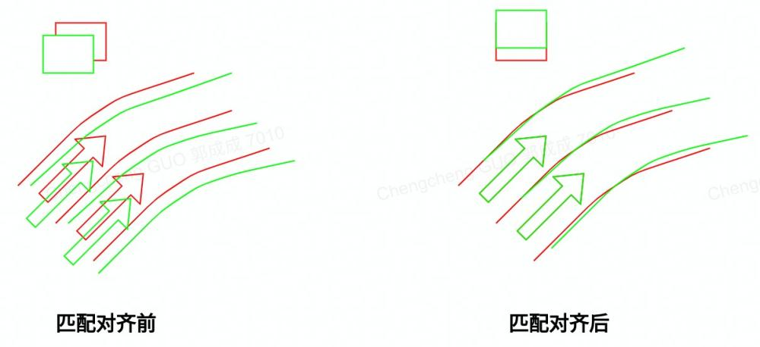

* **Technical problems solved by the invention**

**本发明解决的技术问题**

Please specify technical problems solved by the invention, where the technical problems may be the disadvantages of the known apparatus/method or any new problems unnoticed. Please be noted that the technical problems shall be specific instead of a general purpose defined for the apparatus/method. A detailed analysis is preferred.

请列举本发明解决的技术问题，该技术问题可以是现有设备/方法的缺陷，或者是未受关注的新问题。

该发明提出一种众源地图匹配对齐的方法，能够有效的消除多车，多趟车端建图结果的全局不一致性，从而提升了车端众包建图资料的聚集程度，简化了后续的融合环节的难度。相当于是一种云端离线的方式来提升原始建图资料的定位精度，减少每次局部建图过程的随机噪声和偏差。

此发明主要解决如下三个当前已知方案中存在的问题:

1. 由于高精地图需要符合法律规定，在地图匹配中高精地图的输入为不含高程

的2D地图，而车端建图资料为包含高程的3D地图，此发明提出的方法致力于解决耦合2D 高精地图的多批次3D车端地图的匹配对齐问题。

1. 在高架上下层场景以及隧道场景中，由于车端建图资料高程不准确，已知方案在高程方向的匹配对齐效果较差，此发明提出的方法致力于解决这些定位困难场景的车端多批次地图匹配对齐问题。
2. 在多批次形成闭环的车端局部地图通过配准进行位姿估计的时候，已知方案进行了6自由度的相对位姿估计，但在某些场景下，一些自由度不可观，如在只包含直道车道线的局部地图，这种情况下沿着车道线方向的位姿分量不可观，直接进行6自由度位姿估计会增加迭代次数，位姿估计精度也会有一定程度的降低。

* **Main elements of the invention**

**发明的主要技术特征**

Please indicate the elements necessary to formulate the technical solution proposed by the invention. You may highlight the most innovative features in whatever way you like.

请列举建立本发明提出技术方案所必要的技术特征。您可以以任何方式标识出最有创新性的特征。

1. 提出了一种耦合2D高精地图的3D车端地图匹配对齐方法，即通过构建两阶段的优化方法，首先结合2D HD资料进行局部车端地图的2D位姿优化调整，然后基于上一步位姿优化调整后的车端资料进行高程方向的位姿调整，从而充分的使用2D HD的平面信息和车端资料的平面和高程信息。
2. 提出了在高架场景和隧道场景的匹配优化方法，通过引入车端建图资料和标准导航地图的匹配绑定结果，能够更准确的建立不同批次的车端建图结果之间的关联关系。
3. 对不同类型的地图要素建立对应的残差约束作用于匹配对齐的非线性优化问题中，根据局部地图的特征自适应的选择不同的位姿自由度进行估计。

* **Detailed description of how to build and use the invention**

**如何建立或使用本发明的细节描述**

Please elaborate at least one fully explained embodiment with all the necessary details as a realization of the main elements as indicated previously. Please add drawings, graphs, flow chart, test data etc. where appropriate. Analysis of the benefits or improvements brought by the technical features needs to be provided.

请详述至少一个实施例，作为前述主要技术特征的一个实现方式。请在需要的地方加入绘图，流程图或测试数据等。请您在实施例描述过程中，就技术特征所带来的改进和好处进行相应分析。

主体流程如下图所示：

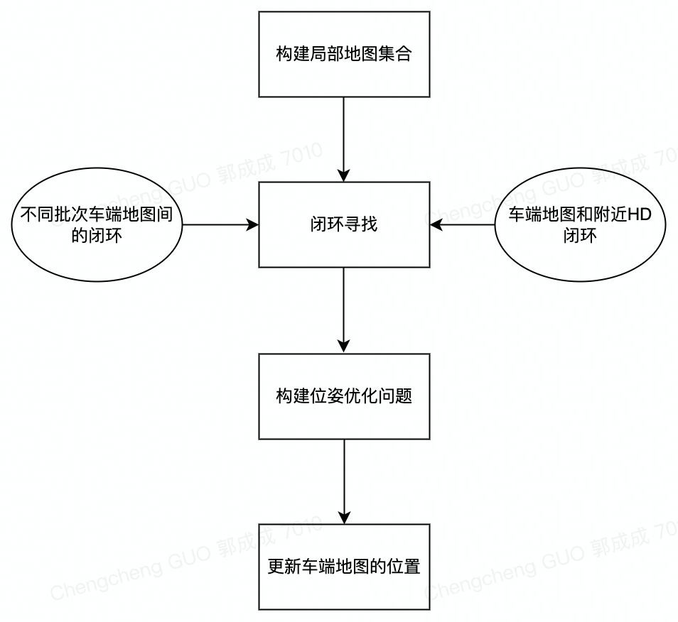

1. 基于多批次车端资料及2D高精地图构建局部地图集合，首先会基于车端资料的元信息（meta info）进行session恢复，即会将一定时间，一定空间范围内的所有车辆采集的车端资料按照建图批次进行恢复，恢复为时间上，空间上均连续的车端局部地图。同时，根据车端局部地图通过空间查询获取对应的局部高精地图。最后获取道局部地图集合，包括局部车端地图和局部高精地图。

2. 基于第一步中获取的局部地图集合，搜索局部地图和局部地图之间的闭环。即确定第i个局部地图和第j个局部地图是否是空间上有重叠，这一步主要为后续的局部地图间的约束构建提供依据。最终获取的闭环包括不同批次车端地图之间的闭环以及车端地图和其附近2D高精地图之间的闭环。不同批次的车端地图之间的闭环构建的时候，依据包括空间位置，行驶方向以及车端地图和导航地图之间的道路绑定关系，通过引入道路绑定关系，可以有效的减少错误闭环的引入，例如高架上下层如果只依赖几何信息，很容易形成错误的闭环，在引入和标精导航地图的道路绑定信息后，可以有效提升上下层等场景中地图匹配对齐的表现。

3. 基于第二步中计算的所有闭环，构建地图匹配对齐的位姿优化问题，如下图所示,其中每一条线为一个闭环，产生对局部地图位姿的约束:

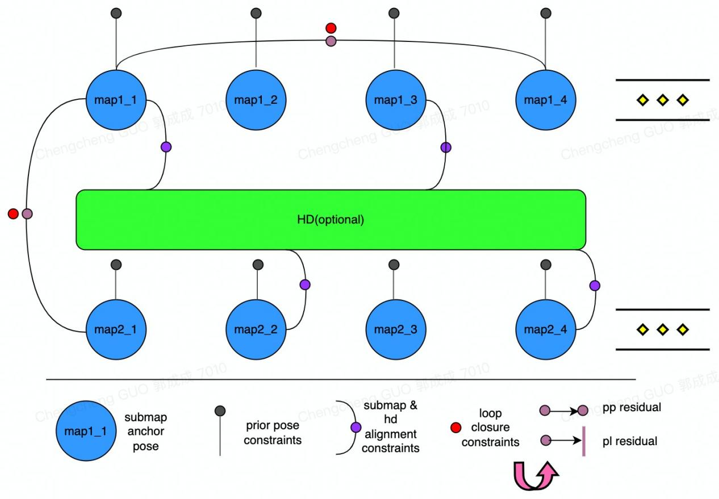

其中约束包括局部地图的先验位姿约束，局部地图和局部地图之间的闭环对齐约束，这里对于不同类型的地图要素会产生不同的残差，例如对于车道线来说，会产生点到线距离的残差(pl residual)，对于标志牌来说，会产生点到点距离的残差(pp residual),基于如上优化因子图中的残差约束，优化求解车端局部地图的锚点(anchor) 位姿。当使用的高精地图为2D高精地图时，第一步会结合上图中所有的残差项对车端局部地图的2D位姿进行优化，即优化锚点位姿中的平移的x,y分量和旋转的yaw分量。第二步会将第一步中的位姿优化结果作为初值，去掉包含高精地图的残差约束，只对局部地图锚点位姿的高程z分量进行调整。

这里会对车端局部地图内的地图要素分布进行统计，若当前局部地图只包含直线形状的车道线，则构建的点到线距离的残差只作用于锚点位姿中的垂直于车道线的横向偏移，高度和航偏角的估计。若当前局部地图中同时包含车道线，空中元素等，则构建的残差同时作用于6自由度位姿的估计。

1. 基于第三步中车端局部地图位姿优化的结果更新局部地图中要素的几何位置，这一步会对局部地图中所有要素的几何位置进行整体更新，更新后多批次车端地图之间的几何偏差会大大减小，提升了多批次车端建图结果的全局一致性。

如下图所示:

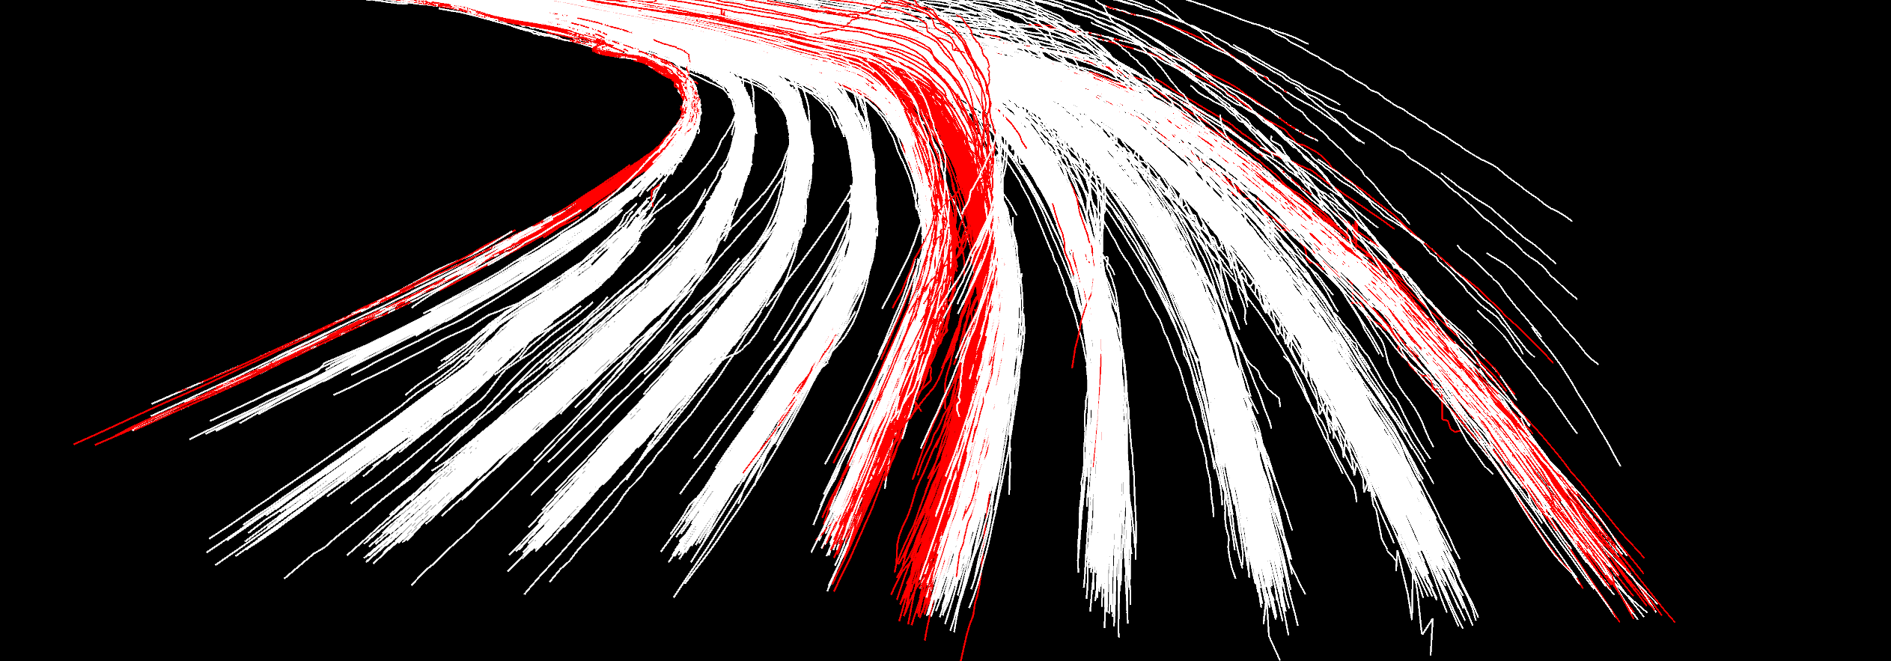

地图匹配对齐前

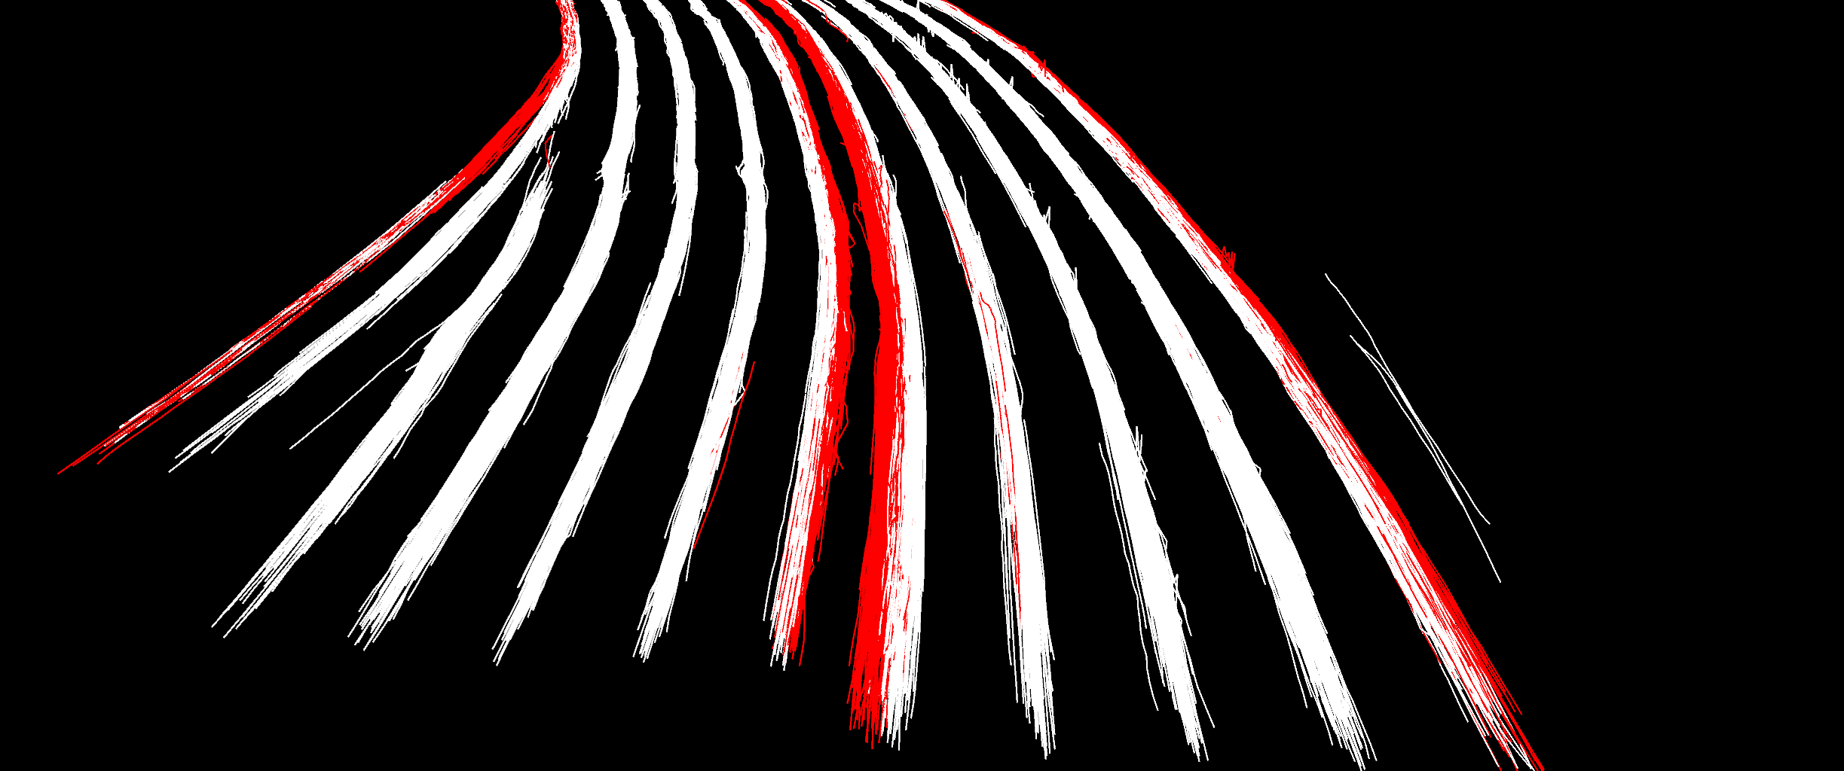

地图匹配对齐后